**«Введение. Главные особенности природы земного шара».**

**1 вариант**

Блок А. Выберите правильный ответ

1. Пользуясь картой определите объекты мирового океана: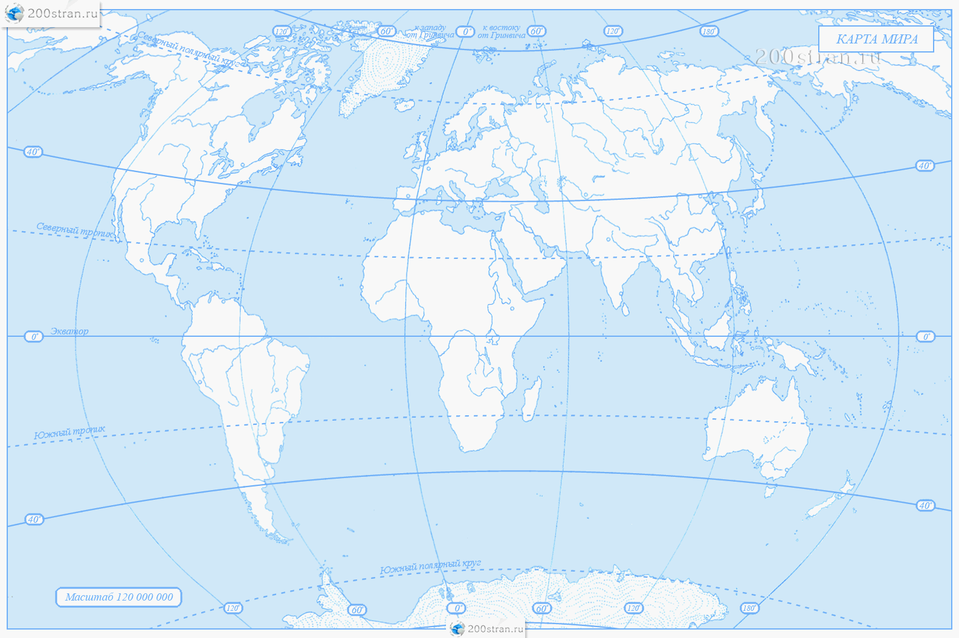
2. Часть света в которую объединены 2 материка:
3. Европа
4. Африка
5. Азия
6. Америка
7. Антарктида.
8. Ученый – «отец науки географии» , который впервые измерил дугу меридиана, создал географическую карту, ввел термин « география»:
9. Геродот
10. Эратосфен
11. Пифагор
12. Страбон
13. Птолемей
14. Геологическая эпоха, в которой выделяются триасовый, меловой,

юрский периоды:

1. Палеозойская
2. Мезозойская
3. Кайнозойская
4. Протерозойская
5. Архейская

Блок Б.

1. Дайте характеристику карты Евразии по плану:

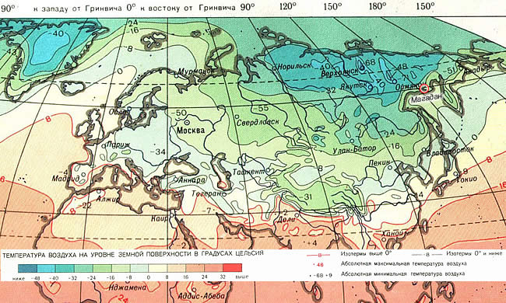

1. По охвату территории
2. По масштабу
3. По содержанию
4. По виду вспомогательной проекции
5. Материковая, крупномасштабная, тематическая, коническая
6. Материковая, мелкомасштабная, тематическая, коническая
7. Материковая, среднемасштабная, общегеографическая, коническая
8. Материковая, мелкомасштабная, общегеографическая, азимутальная
9. Мировая, мелкомасштабная, тематическая, азимутальная
10. Установите соответствие объектов и запишите полученные пары

(А-1;В-2 и тд):

1. Щит
2. Платформа
3. Геосинклиналь
4. Горы
5. Равнины
6. Плоскогорья
7. Возвышенности
8. Низменности
9. Определи, в каком описании дается характеристика экваториального пояса:
10. Зимой сюда приходят воздушные массы умеренных широт, которые

приносят осадки в виде зимних дождей, лето – жаркое и сухое, так как господствует тропический воздух.

1. Очень холодная зима и холодное лето вследствие господства полярной воздушной массы.
2. Годовое количество осадков в целом значительное, преобладают

западные ветры, выражены 4 времени года.

1. В течении года постоянно высокие температуры, среднегодовое

количество осадков большое и выпадают они равномерно

Е. Температура воздуха круглый год высокая, особенно летом, когда суховеи приносят зной. Годовое количество осадков 200 мм, а в некоторых местах этот показатель ниже 50 мм.

1. Причинами смены природных зон на материках в основном с севера на юг являются…
2. Мировой океан называют «Колыбелью жизни». Верно ли это? Какие доказательства можно привести для подтверждения?
3. Пассаты-это ветры, дующие из тропических широт в экваториальные. Почему они имеют северо-восточное (в северном полушарии) направление и Юго-восточное (в южном)? Есть ли районы, где пассаты дуют не весь год, а только один сезон?.

**2 вариант**

Блок А. Выберите правильный ответ

1. Пользуясь картой определите объекты Мирового океана :



1. Материк, в составе которого выделяют две части света:
2. Африка
3. Австралия
4. Евразия
5. Антарктида
6. Америка
7. Древнегреческий географ и историк, написавший труд «География» в 17 книгах, которые явились итогом географических знаний античности:
8. Геродот
9. Эратосфен
10. Пифагор
11. Страбон
12. Птолемей
13. Эра, в которой выделяется кембрийский, ордовикский, силурийский, девонский, каменноугольный, пермский периоды:
14. Палеозойская
15. Мезозойская
16. Кайнозойская
17. Протерозойская
18. Архейская

Блок Б.

1. Дайте характеристику карты Антарктиды по плану:

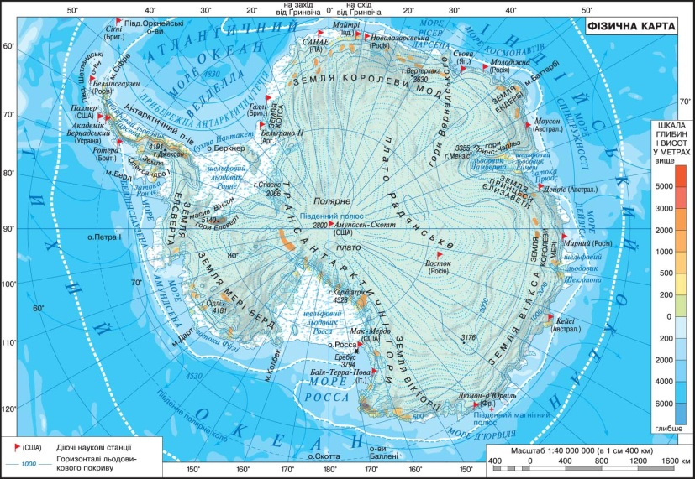

1. По охвату территории
2. По масштабу
3. По содержанию
4. По виду вспомогательной проекции
5. Материковая, крупномасштабная, тематическая, коническая
6. Материковая, мелкомасштабная, тематическая, коническая
7. Материковая, среднемасштабная, общегеографическая, коническая
8. Материковая, мелкомасштабная, общегеографическая, азимутальная
9. Мировая, мелкомасштабная, тематическая, азимутальная
10. Установите соответствие объектов и запишите полученные пары

(А-1;В-2 и тд):

1. Вертикальные движения земной коры
2. Горизонтальные движения земной коры
3. Внешние силы
4. Планетарные формы рельефа
5. Рельеф суши

7. Определи, в каком описании дается характеристика умеренного

пояса:

1. Зимой сюда приходят воздушные массы умеренных широт, которые приносят осадки в виде зимних дождей, лето – жаркое и сухое, так как господствует тропический воздух.
2. Очень холодная зима и холодное лето вследствие господства полярной воздушной массы.
3. Годовое количество осадков в целом значительное, преобладают

западные ветры, выражены 4 времени года.

1. В течении года постоянно высокие температуры, среднегодовое количество осадков большое и выпадают они равномерно
2. Температура воздуха круглый год высокая, особенно летом, когда

суховеи приносят зной. Годовое количество осадков 200 мм, а в некоторых местах этот показатель ниже 50 мм.

8.Причинами формирования высотных поясов в горах являются…

9. Мировой океан подвергается сильному загрязнению. Каковы источники загрязнения? Почему для решения этой проблемы необходимо

международное сотрудничество?

10.Пассаты-это ветры, дующие из тропических широт в экваториальные. Почему

они имеют северо-восточное (в северном полушарии) направление и Юго-

восточное (в южном)? Есть ли районы, где пассаты дуют не весь год, а только один сезон?

**Африка**

**1 вариант**

1. Рассмотри карту и подпиши географические объекты (карта)

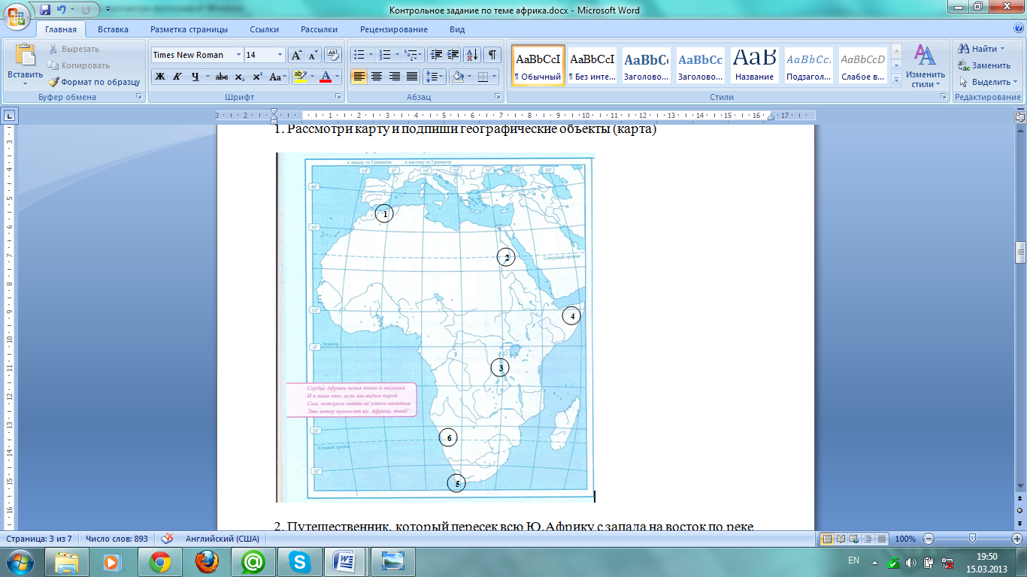

2. Путешественник, который пересек всю Ю.Африку с запада на восток по реке Замбези, открыл водопад Виктория.

А. Васко да Гама

В. В.В. Юнкер

С. Н.И. Вавилов

D. Д. Левингстон

Е. Ибн Батута

3. Почему в экваториальных лесах Африки разнообразен видовой состав растений

А. благоприятные климатические условия

В. разнообразный видовой состав почв

С. длительный сезон дождей

D. высокие температуры

Е. все ответы верны

4. Эти горы, являются единственной молодой складчатой областью.

А. Драконовые

В. Капские

С. Атласские

D. Тибести

Е. Дарфур

5. Какой географический объект расположен севернее А. горы Атлас

В. остров Мадагаскар

С. пустыня Сахара

D. река Конго

Е. вулкан Килиманджаро

6.Почему в пустыне Сахара самые высокие температуры и малое количество выпадаемых осадков. 7. Какая река на протяжении веков была загадкой для жителей Африки.

А. Нил

В. Конго

С. Замбези

D.Нигер

Е. Лимпопо

8. Из нижеприведенных примеров определить, что является причиной, а что следствием и запишите полученную последовательность букв.

1. Осадки образуются при восходящих токах воздуха;
2. Происходит охлаждение воздуха, и он становиться насыщенным водяным паром;
3. В Сахаре большие колебания суточных температур;
4. Преобладает физическое выветривание горных пород.

9. В Африке за последние 50 лет около 1млн.км2 превращено в пустыню. Почему это произошло, и что необходимо предпринять чтобы предотвратить рост пустыни?

10. В результате всемирного потопа герои фильма 2012 приплыли к берегам Африки. Подумайте и запишите: где они будут расселяться и почему. Твои последовательные рассуждения.

2 вариант

1. Рассмотри контурную карту и подпиши географические объекты. (карта)

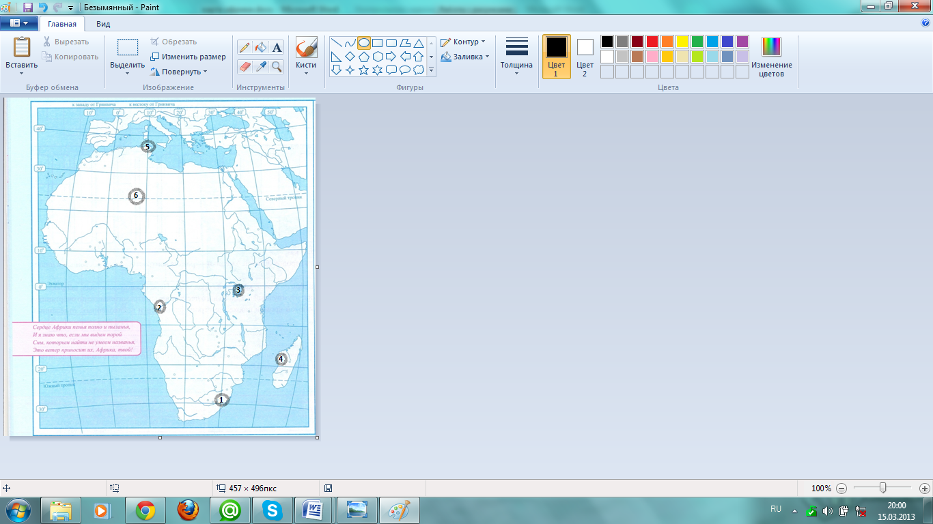

2. Ученый, который доказал, что родиной ценных твердых сортов пшеницы является Эфиопия

А. Д. Левингстон

В. Н.И. Вавилов

С. В.В. Юнкер

D.Васко да Гама

Е. Ибн Баттута

3. Почему крупные животные Африки обитают в Саванах?

А. Разнообразная травянистая растительность

В. Произрастают редкие деревья

С. Длительный сезон дождей

D.Ооткрытые пространства. Е. Все ответы верны

4. Более приподнятой частью Африки является

А. Северная и западная

В. Южная и восточная

С. Центральная и северная

D. Северная и южная

Е. Западная и восточная

5.Какой географический объект расположен южнее остальных

А. озеро Виктория

В. водопад Ливингстона

С. озеро Чад

D. горы Атлас

Е. вулкан Килиманджаро

6. Почему в районе вулкана Камерун температура воздуха высокая, осадки обильные?

7. Река Африки, дважды пересекающая экватор.

А. Нил

В. Конго

С. Замбези

D.Нигер

Е. Лимпопо

8. Из нижеприведенных примеров определить, что является причиной, а что следствием:

А. При нисходящих токах воздух нагревается, удаляется от насыщения;

В. При нисходящих токах воздуха осадки не образуются;

С. Во влажном экваториальном лесу преобладает химическое выветривание;

D. Там очень тепло и влажно.

9. Для Африки характерно опустынивание, т.е. увеличение площади пустынь. С какими причинами это связано? Возможно ли предотвращение этого явления?

10. В поездках по Восточной Африке человека сопровождает три цвета: ярко-голубой - неба; зеленый – растительности, а что означает красный? Твои последовательные рассуждения. Назовите этот народ.

**«Южная Америка»**

**1 вариант**

1. Подпиши географические объекты:
2. 2- …; 3-…; 4- …;

5-… .

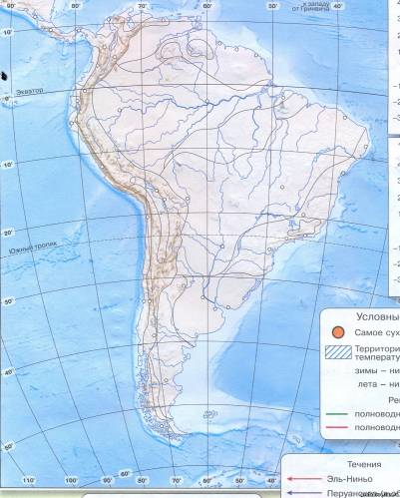

1. В каких полушариях расположена Южная Америка?
2. северном, южном и западном
3. северном, южном и восточном
4. южном, восточном, западном
5. Северном, восточном и западном
6. северном, южном

3. Кто в 1492 году открыл Америку?

1. Гумбольдт
2. Колумб
3. Америго Веспуччи
4. Магеллан.
5. Беллинсгаузен

4. Установи соответствие:

Объекты Особенности

1. Атакама 1) самый высокий водопад
2. Амазонка 2) самая полноводная река
3. Анхель 3) самая высокая точка материка
4. Аконкагуа 4) самое сухое место на Земле
5. Какая природная зона имеет следующее описание: «Для этой области характерен климат с большими различиями в осадках по территории. Здесь растут злаки, много грызунов, а по берегам рек водится нутрия»?
6. Саванны и редколесья;
7. субтропические степи;
8. экваториальные леса;
9. пустыни.
10. Зона широколиственных лесов
11. Почему Амазонка полнововодна круглый год, а Ориноко и Парана только летом?

Блок В

7. Выберите потомков от браков коренного населения с неграми и определите предков остальных представителей смешанных расс :

1. самбо;
2. мулаты;
3. метисы.

8. Эта страна – крупнейшая на материке. Природа страны очень разнообразна. Население отличается сложным составом. Большая часть населения страны живет в городах. Здесь хорошо развита промышленность. На плантациях крупных землевладельцев выращиваются кофе, какао-бобы, хлопчатник, сахарный тростник, рис. Столица страны была построена сравнительно недавно по специальному проекту известных архитекторов. О какой стране Южной Америки идет речь?

1. Аргентине;
2. Бразилии;
3. Венесуэле;
4. Чили.
5. Мексика

9. В Перу, периодически случаются огромные людские потери, приходится восстанавливать жилища. Назови не менее трех причин.

10. К жителям какой части Южной Америки можно отнести поговорку «Завтра июнь может обрушиться и на меня»? Почему?

**2 вариант**

1. Подпиши географические объекты: 1-…; 2- …; 3-…;4- …;5-…



1. Выберите правильное утверждение о ФГП Южной Америки:
2. На юге омывается Карибским морем;
3. Крайняя Южная точка - м. Огненная Земля;
4. Расположена в двух полушариях;
5. Пролив Дрейка разделяет от Антарктиды;
6. Омывается тремя океанами

3. Изучением природы Южной Америки занимался?

А) Колумб

Б) Гумбольдт

В)Магеллан

Г) Пржевальский.

Д) Лазарев

4. Установи соответствие:

Объекты Особенности

1. Атакама 1) самая полноводная река
2. Амазонка 2) самый высокий водопад
3. Анхель 3) самое сухое место на Земле
4. Титикака 4)самое высокогорное озеро

5. Для какой части Южной Америки характерна следующая смена высотных поясов в Андах?

1. Сухие степи (злаки, кактусы) – 0 – 900 м;
2. Смешанные леса (бук, подокарпус) – 900 – 1500 м;
3. Горное криволесье (кустарники) – 1500 – 2000 м;
4. Снега, ледники – 2000 – 4000 м.

а) восточный склон, пампа;

б) восточный склон, влажные экваториальные леса;

в) западный склон, полупустыни и пустыни;

г) западный склон, смешанные леса.

6. Почему все крупные реки текут в Атлантический океан?

7. Назовите коренных жителей Южной Америки и определите, к какой расе они относятся.

1. Индейцы;
2. Метисы;
3. Мулаты;
4. Самбо;

8. Это одна из развитых стран материка. Природа страны разнообразна. На западе расположены горы, на востоке – бескрайние степные равнины. Главный водный путь страны – река Парана. На севере по долинам рек произрастают вечнозеленые леса, а на юге – полупустынная растительность. Большая часть населения живет в крупных городах. О какой стране Южной Америки идет речь?

1. Аргентина;
2. Бразилия;
3. Венесуэла;
4. Чили.
5. Мексика

9. В Чили периодически случаются огромные людские потери, приходится восстанавливать жилища. Назови не менее трех причин.

10. К жителям какой части Южной Америки можно отнести поговорку «Завтра июнь может обрушиться и на меня»? Почему?

**« Австралия. Океания. Антарктида».**

**1 вариант**

**Блок А**

1.Определите, обозначенные цифрами объекты Австралии: 1,2- заливы; 3, 5, 6-крайние точки; 9-коралловая структура.Запишите:например,1-название залива

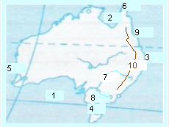

**Блок В**

***Выполните задание в тестовой форме. Выберите верный ответ:***

***2.***Эндемики Австралии -

1. Кенгуру.
2. Гиены.
3. Зайцы.

D) Кролики.

E) Шакалы.

**3.** Французский (-ие) военный (-ые), изобрел (-и) акваланг:

1. Д. Ливингстон.
2. Д. Кук.
3. Д. Кабот.
4. Д. Кусто и Э. Ганья.
5. А. Гумбольдт.

4.Установите соответствие между объектами левого столбика и формами рельефа: Запишите полученные группы (А-2)

1. Австралия 1. Марианский желоб
2. Антарктида 2. гора Косцюшко
3. Тихий океан и Океания 3. вулкан Эребус

5. Как вы думаете, почему самое большое по площади озеро Австралии – Эйр – расположено на Центральной низменности, в самом сухом месте материка?

6.Дайте объяснение, почему в Австралии высокий процент эндемичных растений и животных?

7 .Восстанови причинно-следственные связи климата Австралии:

А) сухой климат

В) область высокого атмосферного давления

С) большое количество солнечного тепла.

Д) мало осадков

Запишите полученную последовательность факторов(Д,В,С,А)

8.Почему Австралия бедна поверхностными водами?

Блок С

9.Как вы думаете, почему Антарктиду называют континентом науки и мира?

*10.*Составьте описание Новой Зеландии в форме буклета туристического агентства.

**2 вариант**

Блок А

1.Определите, обозначенные цифрами объекты Антарктиды: 1,2-моря; 3-крайняя точка .

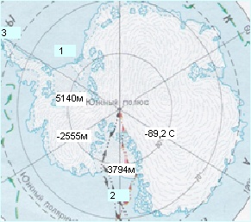

**Блок В**

***Выполните задание в тестовой форме. Выберите верный ответ:***

2. На материке Антарктида встречается 17 видов этих птиц.

1. Буревестник.
2. Поморы.
3. Пингвины.
4. Чайки.

E)Утки.

3.Российский ученый, открывший Антарктиду:

1. Ф. Беллинсгаузен.
2. Д. Кук.
3. Р. Пери.
4. Р. Амундсен.

E) Р. Скотт.

4.Установите соответствие между объектами левого столбика и формами рельефа:

1. Австралия 1.вулкан Таравера
2. Антарктида 2.Большой Водораздельный хребет
3. Тихий океан 3. гора Винсон

и Океания

Запишите полученные группы(А-2)

5. Как вы думаете, почему Австралия, будучи самым сухим материком, очень богата подземными водами. Почему их нельзя использовать для питья?

6.Большая часть Антарктиды лишена растительного и животного мира.

Но есть на материке районы, которые особенно богаты жизнью. Как они

называются? Объясните их происхождение

7 .Восстанови причинно-следственные связи климата Антарктиды:

А) холодный климат

В) область высокого атмосферного давления

С) малое количество солнечного тепла.

Д) мало осадков

Запишите полученную последовательность факторов (В,Д,С,А)

8.Дать характеристику распределения речной сети и подземных вод Австралии.

9. Как вы думаете, почему 1957—1958гг названы «Международном геофизическим годом»?

*10.* Составьте описание Новой Зеландии в форме дневника путешественника.

**Евразия**

**1 вариант**

1. Этот материк состоит из двух частей света
2. Африка.
3. Евразия.
4. Австралия.
5. Антарктида.
6. Южная и Северная Америка.
7. Кто из ученых открыл несколько горных хребтов на Тибете и пустыне Гоби, исследовал верховья рек Хуанхэ и Янцзы, описал озеро Лобнор?
8. Н.П. Пржевальский.
9. П.П. Семёнов.
10. Ш. Уалиханов.
11. М. Кашгари.
12. Л.С. Берг.
13. В каких горах находится крупнейшая вершина Евразии - пик Джомолунгма?
14. Гималаи.
15. Альпы.
16. Памир.
17. Тибет.
18. Кавказ.
19. На территории этой страны находится около 150 вулканов
20. Исландия.
21. Россия.
22. Китай.
23. Япония.
24. Малайзия.
25. Установи соответствие:

|  |  |
| --- | --- |
| Реки Евразии   1. Хуанхэ: 2. Волга: 3. Иртыш: 4. Енисей: 5. Ганг: | Характерные особенности   1. Берет начало в Китае, пересекает Казахстан, впадает в Обь; 2. Несёт свои воды в Северный Ледовитый океан; 3. Берет начало в Восточной Европе, впадает в Каспий; 4. Священная река для народов Индии; 5. В переводе с китайского языка – «желтая река». |

1. Для описания зоны лесостепи и степи вам необходимо выбрать факторы, характеризующие свойственные ей особенности:
2. Климат меняется по сезонам с севра на юг и с запада на восток.
3. Субтропический климатический пояс.
4. Каштановые почвы, солончаки, песчаные и каменистые пустыни.
5. Встречаются лесные животные, много грызунов и птиц.
6. Сильно распахана из-за плодородных почв.
7. Установите, какому типу климата соответствует данное описание: «Зима здесь мягкая, средняя температура января выше 0˚С, погода неустойчивая, часто наблюдаются туманы. Осадки в большинстве своем выпадают в виде дождя (более 1000 мм в год), преимущественная часть их приходится на зимний период».
8. Умеренный морской климат.
9. Умеренный умеренно континентальный.
10. Умеренный резко континентальный.
11. Умеренный муссонный.
12. Определите по описанию складчатый пояс Евразии. Этот пояс на востоке тянется от Камчатского полуострова до Больших Зондских островов, где расположен пояс землетрясений и вулканов. Поэтому некоторые вершины представляют собой действующие или потухшие вулканы.
13. Опираясь на план сравнения, приведенный в таблице, вам нужно выявить и указать отличительные особенности этих океанов.

|  |  |  |
| --- | --- | --- |
| Атлантический океан | Черты сравнения | Северный Ледовитый океан |
| 1  2  3 | *омываемое побережье*  *влияние на климат*  *природные ресурсы* | 1  2  3 |

1. Какие изменения в природе Евразии, по вашему мнению, может повлечь процесс таяния вечной мерзлоты?

**Евразия**

**2 вариант**

1. Территория какого материка расположена в Восточном полушарии, а краевыми частями заходит в Западное полушарие?
2. Африка.
3. Евразия.
4. Австралия.
5. Антарктида.
6. Америка.
7. Кто из ученых определил границы горной системы Тянь-Шаня, открыл пик Хан-Танири, доказал тектоническое происхождение озера Иссык-Куль?
8. Н.П. Пржевальский.
9. П.П. Семёнов.
10. Ш. Уалиханов.
11. М. Кашгари.
12. Л.С. Берг.
13. Высочайший пик мира – Эверест, находится в горной системе
14. Гималаи.
15. Альпы.
16. Памир.
17. Тибет.
18. Кавказ.
19. На территории этой страны находится 40 действующих вулканов
20. Исландия.
21. Россия.
22. Китай.
23. Япония.
24. Малайзия.
25. Установи соответствие:

|  |  |
| --- | --- |
| Реки Евразии   1. Хуанхэ 2. Волга: 3. Иртыш 4. Енисей 5. Ганг: | Характерные особенности   1. Берет начало в горах Азии и несет свои воды в Северный Ледовитый океан; 2. Ангара – правый приток реки; 3. Относится к внутреннему бессточному бассейну; 4. Священная река для народов, живущих на её берегах, несет свои воды в Индийский океан; 5. Глинистые отложения окрашивают её воды в желтый цвет. |

1. Для описания зоны полупустынь и пустынь вам необходимо выбрать факторы, характеризующие свойственные ей особенности:
2. Плодородные почвы – черноземы; деревья, травы, злаки.
3. Умеренный климатический пояс.
4. Каштановые почвы, солончаки; ксерофитные и эфемерные растения.
5. Из-за плодородных почв территория сильно распахана, создаются заповедники.
6. Крупные копытные животные, грызуны, ядовитые насекомые.
7. Установите, какому типу климата соответствует данное описание: «Для данного климата характерна четкая смена воздушных масс по сезонам. Зимой холодный, сухой воздух – перемещается от сильно охлаждённой внутренней части континента в направлении к океану. Летом – суша быстро нагревается и воздух со стороны океана приносит прохладный, влажный воздух. Зима холодная и сухая, лето дождливое».
8. Умеренный морской климат.
9. Умеренный умеренно континентальный.
10. Умеренный резко континентальный.
11. Умеренный муссонный.
12. Определите по описанию складчатый пояс Евразии. На юге этого пояса сосредоточены самые высокие горы материка (Гималаи, Памир, Альпы, Кавказ). На некоторых участках этого пояса расположены нагорья – комплекс высоких равнин и горных хребтов.
13. Опираясь на план сравнения, приведенный в таблице, вам нужно выявить и указать отличительные особенности этих океанов.